Beispiel Rührbehälter
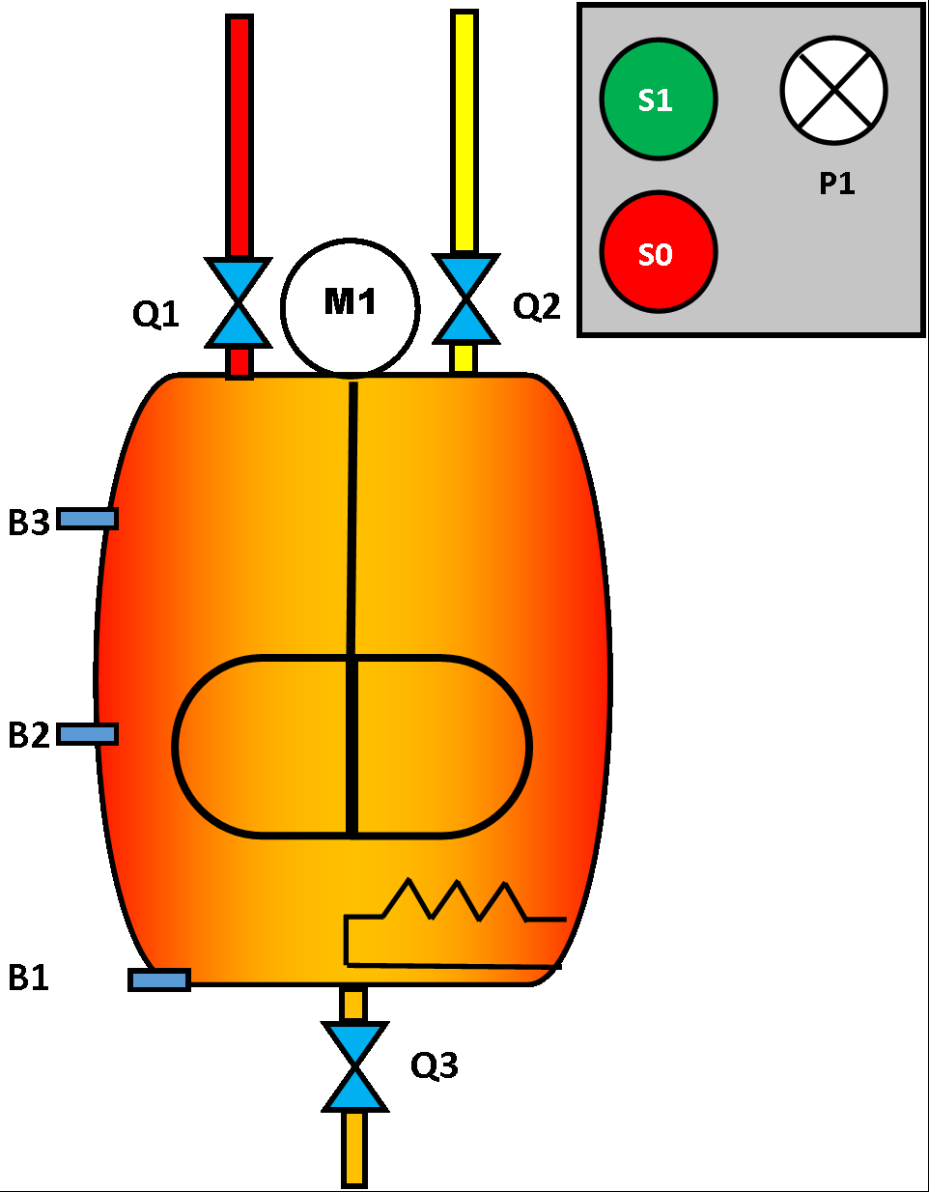 | In einem Rührbehälter werden zwei Flüssigkeiten gemischt und erhitzt.  Nach Betätigen von S1 läuft durch Q1 Flüssigkeit in den Behälter ein bis Initiator B2 erreicht wird. Danach öffnet Ventil Q2 und Flüssigkeit strömt ein bis Initiator B3 erreicht wird. Dann wird das Gemisch für 10 s durch Motor M1 gerührt und gleichzeitig durch Heizung E1 erwärmt.

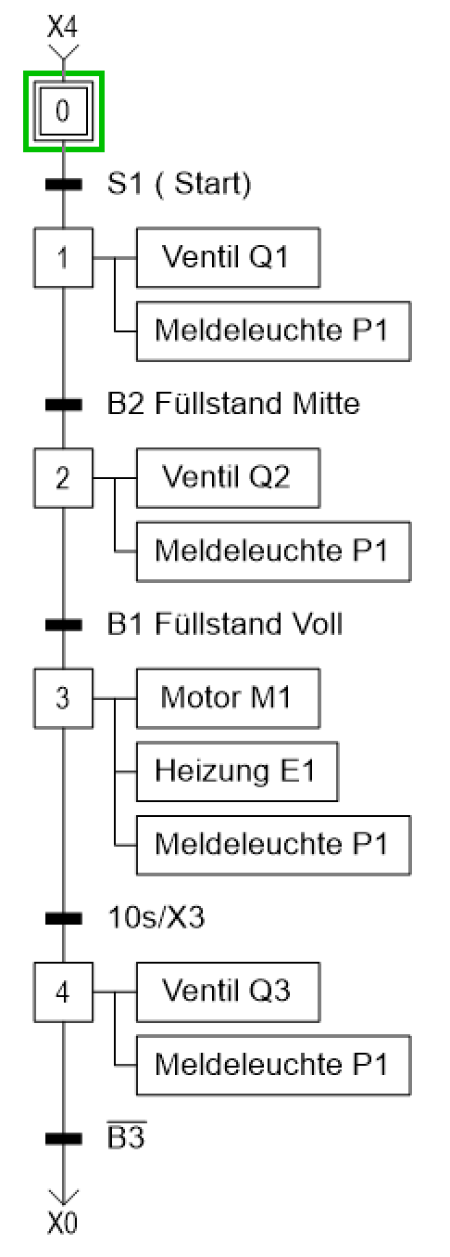 | Aufgabe:  Nachfolgend sehen Sie die Lösung zur o. g Aufgabe.  - Markieren Sie die Elemente des Ablaufketten Bausteins FC1 im nebenstehenden Ablaufplan grün  - Markieren Sie die Elemente des Bausteins mit den Zuweisungen FC2 im nebenstehenden Ablaufplan gelb.  - Ordnen Sie den Schritten die verwendeten Schrittmerker zu  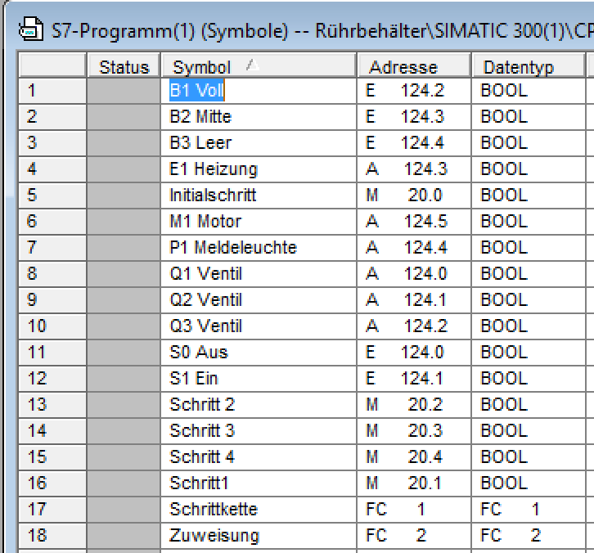
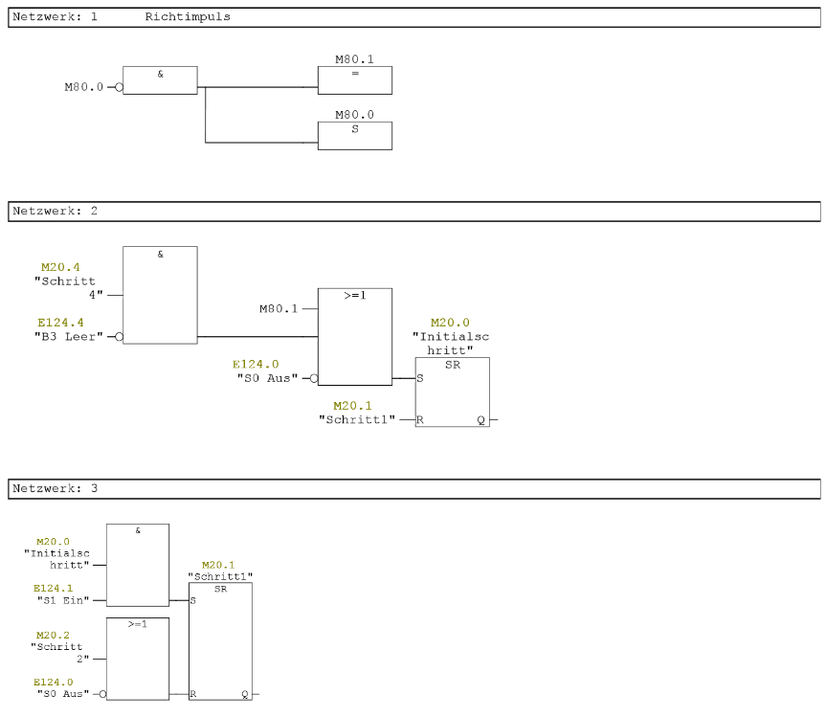
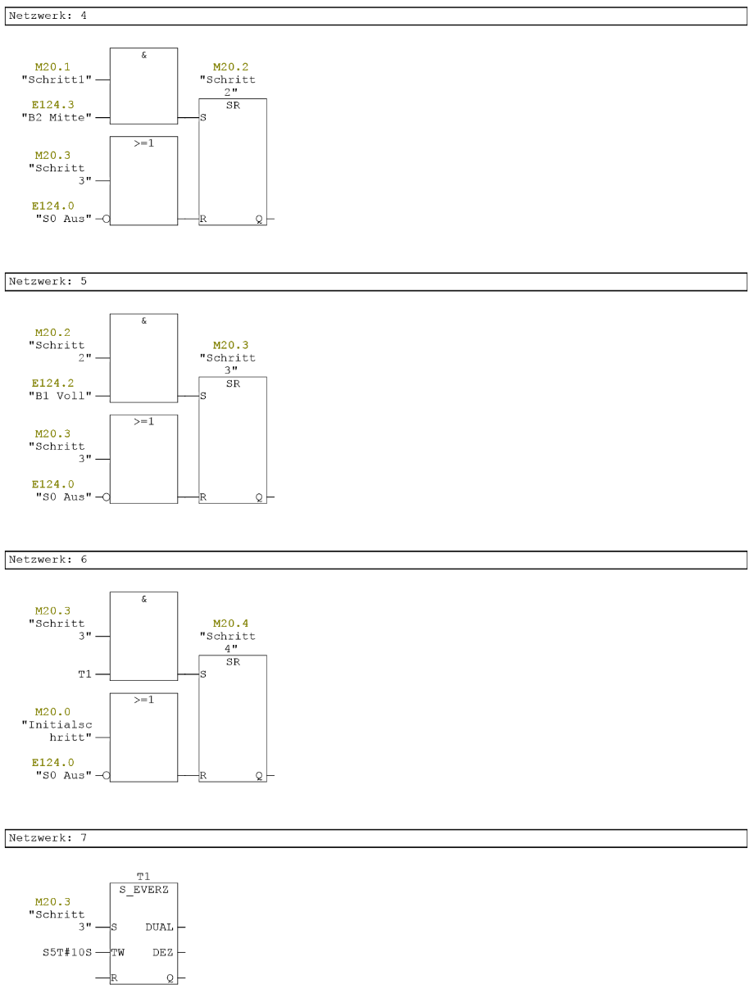
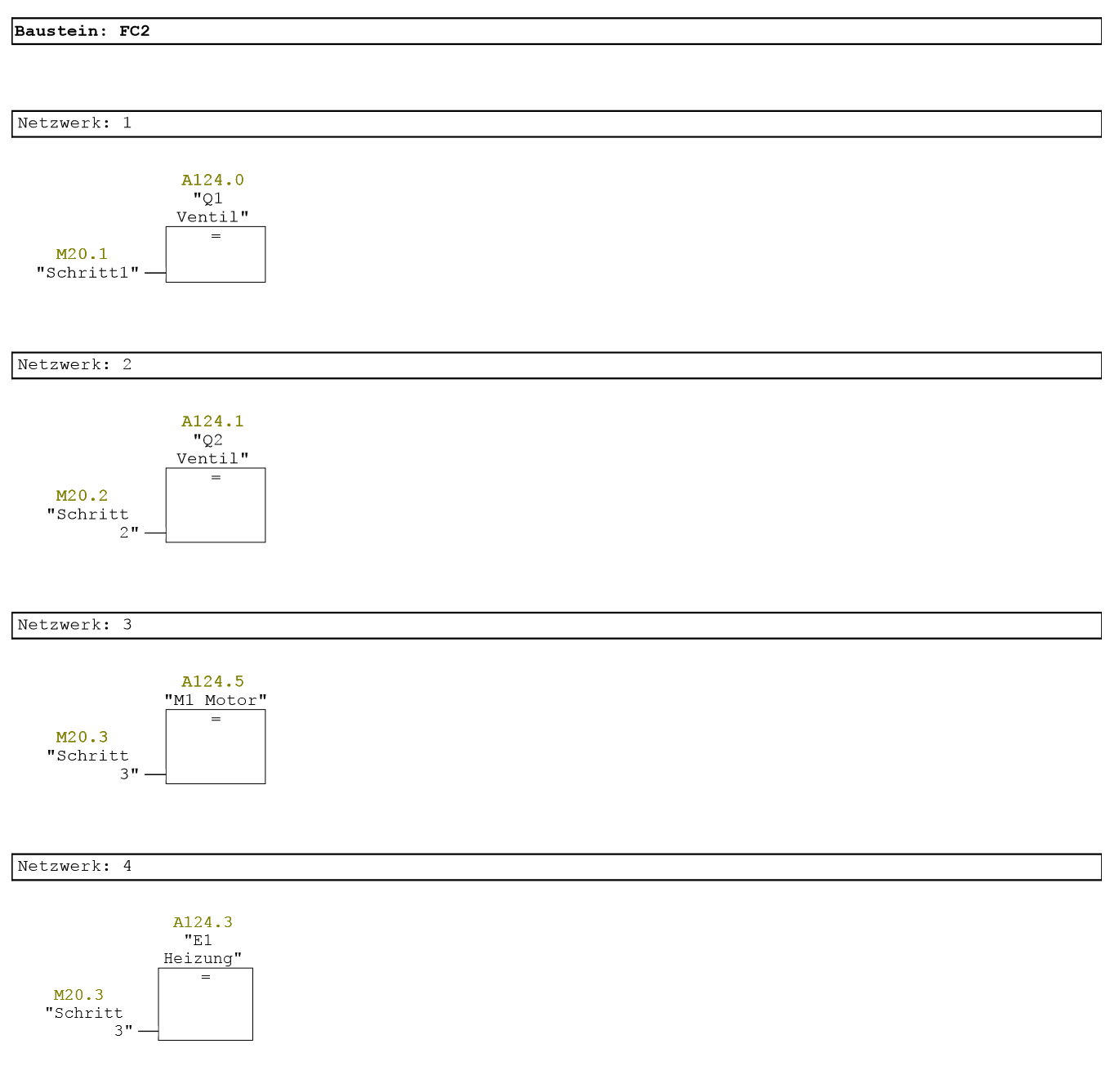

Regeln für Ablaufketten

- Eine Ablaufkette besteht aus Schritten und Weiterschaltbedingungen (Transitionen).
- Zwischen zwei Schritten steht immer eine Transition.
- Der Anfangsschritt ist zu Beginn einer Ablaufkette ohne Bedingung aktiv.
- In linearen Ablaufketten ist immer nur ein Schritt aktiv.
- Man gelangt von einem Schritt in den nächsten, wenn der vorherige Schritt aktiv ist und die Transition erfüllt ist.
- Der nachfolgende Schritt setzt den vorherigen Schritt zurück.
- Den Schritten sind Aktionen zugeordnet, die vom jeweiligen Schritt ausgelöst werden.

Ergebnissicherung:
Bearbeiten Sie die Learningapp unter folgendem Link:
Erstellen Sie einen Screenshot der Lösung und speichern diesen in ihren Unterlagen

https://learningapps.org/display?v=phkehr77a16

